VENDIM
Nr. 4, datë 15.1.2026

PËR PËRCAKTIMIN E PROCEDURAVE TË HOLLËSISHME PËR KALIMIN E PRONËSISË SË TRUALLIT SHTETËROR NË PËRDORIM DHE MIRATIMIN E MODELIT TË AKTIT TË KALIMIT NË PRONËSI

Në mbështetje të nenit 100 të Kushtetutës dhe të pikës 4, të nenit 63, të ligjit nr. 20/2020, “Për përfundimin e proceseve kalimtare të pronësisë në Republikën e Shqipërisë”, me propozimin e Kryeministrit, Këshilli i Ministrave

VENDOSI:

I. DISPOZITA TË PËRGJITHSHME
1. Në këtë vendim, termat e mëposhtëm kanë këto kuptime:
a) “Harta e vlerës së tokës”, harta e vlerës e miratuar me vendim të Këshillit të Ministrave, në fuqi në kohën e kryerjes së procedurave, sipas këtij vendimi;
b) “Ligj”, ligji nr. 20/2020, “Për përfundimin e proceseve kalimtare të pronësisë në Republikën e Shqipërisë”;
c) “Ndërtesa të privatizuara”, ndërtesa:
i. të përfituara sipas ligjit nr. 7512, datë 10.8.1991, “Për sanksionimin dhe mbrojtjen e pronës private të nismës së lirë, të veprimtarive private të pavarura dhe privatizimit”, të shfuqizuar;
ii. të shitura nga ndërmarrjet shtetërore, përpara hyrjes në fuqi të ligjit nr. 7512, datë 10.8.1991, “Për sanksionimin dhe mbrojtjen e pronës private të nismës së lirë, të veprimtarive private të pavarura dhe privatizimit”, të shfuqizuar;
iii. të shitura nga ish-kooperativat bujqësore apo njësitë e vetëqeverisjes vendore, si pronë e ish-kooperativës;
ç) “Ndërtesë e dëmtuar”, në kuptim të këtij vendimi, objekti që ka pësuar dëmtime në mbulesë apo në strukturën e saj dhe nuk është prishur tërësisht;
d) “Ndërtesa të ngritura me leje ndërtimi”, ndërtesat e ngritura në bazë të lejeve të ndërtimit të lëshuara nga organet e vetëqeverisjes vendore, pas datës 10.8.1991 e në vazhdim, për të cilat mungon dokumentacioni apo vendimi i organeve të pushtetit vendor për dhënien e tokës për ndërtim;
dh) “Truall shtetëror në përdorim”, sipas kuptimit të pikës 23, të nenit 4, të ligjit nr. 20/2020, “Për përfundimin e proceseve kalimtare të pronësisë në Republikën e Shqipërisë”, që përfshin truallin e përcaktuar në genplanin dhe dokumentacionin në momentin e privatizimit të ndërmarrjeve apo objekteve, ku përfshihet sipërfaqja nën objekt dhe sipërfaqe funksionale përreth tij, nëse ka, si dhe sipërfaqja e truallit, sipas genplanit dhe dokumentacionit të dhënies së lejes së ndërtimit, në të cilat janë përcaktuar sipërfaqja e objektit dhe e sheshit të ndërtimit.
2. Procedurat administrative të kalimit të së drejtës së pronësisë së truallit do të kryhen nga Agjencia Shtetërore e Kadastrës (në vijim ASHK-ja) edhe në ato raste kur ndërtesa e privatizuar sipas shkronjës “c”, të pikës 1, të këtij kreu, dhe ndërtesa e ngritur sipas lejes së ndërtimit, sipas shkronjës “d”, të pikës 1, të këtij kreu, është e dëmtuar, në momentin e hyrjes në fuqi të këtij vendimi, me kushtin që ndërtimi të jetë i pasqyruar në regjistrat kadastralë të pasurive të paluajtshme.
3. Procedura e kalimit të së drejtës së pronësisë, sipas këtij vendimi, fillon sipas përcaktimeve të nenit 62, të ligjit nr. 20/2020, “Për përfundimin e proceseve kalimtare të pronësisë në Republikën e Shqipërisë”, dhe ndjek rregullat dhe afatet e parashikuara në këtë ligj dhe në Kodin e Procedurave Administrative.
4. Për kërkesat e paraqitura nga subjektet, modeli i kërkesës për kalimin e pronësisë është sipas aneksit 1, që i bashkëlidhet këtij vendimi dhe është pjesë përbërëse e tij. Kërkesa paraqitet online nëpërmjet portalit unik qeveritar “e-Albania” dhe tarifa e shërbimit paguhet në momentin e paraqitjes së kërkesës nga subjekti i interesuar.
5. Tarifa e shërbimit për procedurën administrative është sipas vendimit nr. 5, datë 11.1.2023, të Këshillit të Ministrave, “Për përcaktimin e vlerës së tarifave dhe pagesave, masës së penaliteteve, si dhe të mënyrës së llogaritjes, mbledhjes dhe administrimit të të ardhurave të arkëtuara nga proceset kalimtare të pronësisë”, dhe është e pakthyeshme në rast të refuzimit të kërkesës nga ASHK-ja.
6. Për kërkesat e paraqitura pranë strukturës përgjegjëse për shitjen e pronës publike, para hyrjes në fuqi të ligjit, për të cilat nuk ka përfunduar procedura administrative, nuk aplikohet pagesa e tarifës sipas pikës 5, të kreut I, të këtij vendimi.
7. Në rastet kur gjatë regjistrimit fillestar apo përmirësimit të zonës kadastrale evidentohen raste të aplikimit të procedurave të kalimit të pronësisë së truallit shtetëror në përdorim, ASHK-ja njofton subjektin nëpërmjet njoftimit publik, sipas rregullave të parashikuara në kreun II, të pjesës së shtatë të Kodit të Procedurave Administrative, për depozitimin e kërkesës nëpërmjet portalit unik qeveritar “e-Albania”.
8. Përfitojnë ulje 20% të vlerës subjektet që kanë paraqitur kërkesë për privatizim të truallit shtetëror në përdorim, përpara datës 1.7.2012, dhe nuk e kanë kryer pagesën për efekt të mosnjoftimit të faturës, sipas ligjit nr. 10270, datë 22.4.2010, “Për të drejtën e privatizimit të truallit shtetëror në përdorim dhe taksën mbi të drejtën e përdorimit të tij”, nëse kryejnë pagesën brenda 30 (tridhjetë) ditëve nga marrja dijeni për njoftimin. Kjo lehtësi përfitohet sipas pikës 3, të nenit 63, të ligjit.
9. Të ardhurat e mbledhura nga kalimi i të drejtës së pronësisë së truallit shtetëror në përdorim arkëtohen dhe përdoren nga ASHK-ja, në përputhje e parashikimet e nenit 67, të ligjit.
II. PROCEDURAT E KALIMIT TË PRONËSISË PËR TROJET E NDËRTESAVE TË PRIVATIZUARA
1. Kërkesa e paraqitur sipas pikës 4, të kreut I, të këtij vendimi, shoqërohet nga dokumentacioni, që, sipas rastit është, si më poshtë vijon:
a) Kontrata e kalimit të së drejtës së pronësisë mbi ndërtesën, bashkë me genplanin ose planimetrinë përkatëse në çastin e privatizimit, kur pronësia mbi ndërtesën nuk është e regjistruar në regjistrin kadastral, dhe deklarata noteriale e mostjetërsimit të ndërtesës tek të tretët. Në këtë rast, ASHK-ja shqyrton dokumentacionin e depozituar pranë saj në momentin e paraqitjes së kërkesës, me qëllim vërtetimin e pronësisë së ndërtesës; ose
b) Kontrata e kalimit të pronësisë së ndërtesës, kur pronësia e saj ka kaluar tek të tretët; ose
c) Vërtetimi ose certifikata e regjistrimit të pronësisë së ndërtesës kur është e regjistruar; dhe
ç) Vërtetim i lëshuar nga drejtoria rajonale tatimore për pagesën e taksës së truallit në përdorim, nga data 7.6.2010 deri në datën e paraqitjes së kërkesës për kalimin në pronësi të truallit shtetëror në përdorim.
2. Për të kaluar pronësinë mbi truallin e ndërtesës së privatizuar, ASHK-ja kryen procedurat, si më poshtë vijon:
a) Verifikon pronësinë mbi ndërtesën, e cila të jetë fituar në bazë të ligjit nr. 7512, datë 10.8.1991, “Për sanksionimin dhe mbrojtjen e pronës private të nismës së lirë, të veprimtarive private të pavarura dhe privatizimit”, të shfuqizuar, provuar kjo nga kontrata e privatizimit/shitjes së objektit me organin shtetëror përgjegjës. Është organ shtetëror përgjegjës, sipas kësaj pike, ai që ka realizuar procedurat e privatizimit të ndërtesës, si më poshtë vijon:
i. Agjencia Kombëtare e Privatizimit dhe degët e saj në rrethe; ose
ii. Ndërmarrjet shtetërore; ose
iii. Ish-kooperativat bujqësore, njësitë e qeverisjes vendore, për pasuritë e ish-kooperativave; ose
iv. Agjencia Qendrore e Ristrukturimit dhe Privatizimit të Ndërmarrjeve Bujqësore dhe degët e saj në rrethe;
b) Evidenton nëse trualli dhe ndërtesa e privatizuar janë në posedim të kërkuesit, fakt i cili provohet nga evidentimi në terren;
c) Verifikon nëse trualli për të cilin kërkohet kalimi i pronësisë është ende në pronësi shtetërore dhe nuk ka kaluar në pronësi të tretëve, si dhe nuk përbën tokë publike të patjetërsueshme, në kuptim të ligjit nr. 8743, datë 22.1.2001, “Për pronat e paluajtshme të shtetit”, të ndryshuar;
ç) Verifikon nëse janë paguar nga subjekti detyrimet lidhur me pagesën e taksës së truallit në përdorim, nga data 7.6.2010 deri në datën e paraqitjes së kërkesës për kalimin e truallit shtetëror në përdorim.
3. Brenda 60 (gjashtëdhjetë) ditëve nga depozitimi i kërkesës, sipas pikës 4, të kreut I, të këtij vendimi, ASHK-ja kryen procedurat administrative, si më poshtë vijon:
a) Verifikon dokumentacionin arkivor që administron institucioni dhe dokumentacionin e dorëzuar nga subjekti;
b) Verifikon gjendjen juridike të pronësisë së truallit, nëse trualli për të cilin kërkohet kalimi i pronësisë është shtetëror apo jo;
c) Verifikon gjendjen faktike të ndërtesës së privatizuar e të truallit për të cilin është kërkuar kalimi i pronësisë dhe harton aktin e evidentimit në terren, sipas aneksit 2, që i bashkëlidhet këtij vendimi dhe është pjesë përbërëse e tij.
4. ASHK-ja përcakton sipërfaqen e truallit të ndërtesës së privatizuar që kalon në pronësi, duke u bazuar në:
a) genplanin dhe dokumentacionin e praktikës së privatizimit të ndërtesës së regjistruar në regjistrin kadastral ose në dokumentacionin e dorëzuar nga subjekti për regjistrimin e ndërtesës së privatizuar;
b) dokumentacionin hartografik ndihmës nga Arkivi Qendror Teknik i Ndërtimit apo nga Arkivi Qendror Shtetëror; ose
c) aktin e evidentimit në terren, ku evidentohet sipërfaqja e truallit nën ndërtesë, kur mungon dokumentacioni sipas shkronjave “a” dhe “b”, të kësaj pike.
5. Sipërfaqja e truallit të ndërtesës të privatizuar që kalon në pronësi është e njëjtë me sipërfaqen e përcaktuar në genplanin dhe në dokumentacionin në momentin e privatizimit të objektit. Në rastin e parashikimeve të shkronjës “c”, të pikës 4, të këtij kreu, sipërfaqja e truallit për të cilën miratohet kalimi i pronësisë është sipërfaqja nën objekt.
6. Kalimi i pronësisë për sipërfaqen e truallit, për objektin e privatizuar si banesë, i cili edhe nga evidentimi në terren rezulton se nuk ka ndryshuar destinacion, kryhet pa pagesë, në masën e përcaktuar në dokumentacionin e privatizimit, me kushtin që kjo sipërfaqe të posedohet në terren nga subjekti.
7. Kalimi i pronësisë për sipërfaqen e trojeve të ndërtesave, me funksion social-ekonomik, bëhet kundrejt pagesës, sipas çmimit të përcaktuar në hartën e vlerës së tokës, miratuar me vendim të Këshillit të Ministrave. Për ndërtimet me funksion të përzier, kalimi i pronësisë për sipërfaqen e truallit do të bëhet me pagesë vetëm për pjesën që shfrytëzohet për veprimtari social-ekonomike, duke mbajtur parasysh raportin që zë kjo sipërfaqe në raport me sipërfaqen e përdorur për banim.
Drejtoria vendore e ASHK-së llogarit detyrimin financiar dhe ia njofton atë subjektit, brenda 10 (dhjetë) ditëve nga akti i evidentimit në terren. Pagesa e vlerës së truallit duhet të shlyhet nga subjekti brenda 60 (gjashtëdhjetë) ditëve nga data e marrjes së njoftimit.
8. Drejtoria vendore e ASHK-së, brenda 20 (njëzet) ditëve nga data e shlyerjes së pagesës për truallin e ndërtesës së privatizuar, miraton vendimin për miratim ose refuzim të kalimit të pronësisë, sipas aneksit 3, që i bashkëlidhet këtij vendimi dhe është pjesë përbërëse e tij. Vendimi i miratuar, i shoqëruar edhe nga planvendosja e pasurisë, i njoftohet subjektit përfitues, brenda 5 (pesë) ditëve nga data e miratimit.
9. Vendimi për miratimin e kalimit të pronësisë për truallin e ndërtesës së privatizuar regjistrohet në regjistrin kadastral, kryesisht nga drejtoria vendore e ASHK-së, pasi të jetë plotësuar një nga kushtet e mëposhtme:
a) Të ketë kaluar afati 30-ditor i paraqitjes së ankimit administrativ ndaj vendimit dhe ndaj tij nuk është paraqitur ndonjë ankim. Afati i ankimit llogaritet nga data e njoftimit të vendimit; ose
b) Të ketë përfunduar shqyrtimi i ankimit nga struktura e posaçme për ankimet në Drejtorinë e Përgjithshme të ASHK-së dhe vendimi të jetë lënë në fuqi apo të jetë vendosur mospranimi i ankimit; ose
c) Kur struktura e posaçme për ankimet vendos për ndryshimin e përmbajtjes së vendimit të drejtorisë vendore ose shfuqizimin apo anulimin e pjesshëm, ose të plotë të tij, regjistrimi kryhet pasi drejtoria vendore të ketë miratuar vendimin e ri për dokumentin e pronësisë, në bazë të aktit të strukturës së posaçme.
10. Regjistrimi kryhet nga drejtoria vendore e ASHK-së, pa u kushtëzuar nga kërkesa për shërbim kadastral dhe nga parapagimi i tarifave kadastrale. Pas kryerjes së shërbimit të regjistrimit ajo njofton subjektin përfitues për të shlyer tarifat përkatëse. Deri në shlyerjen e vlerës së plotë të tarifës së shërbimit, mbi pasurinë e regjistruar rëndon hipoteka ligjore.
11. Pasuritë për të cilat është miratuar akti i kalimit të pronësisë, sipas përcaktimeve të këtij vendimi, publikohen çdo muaj në faqen zyrtare të internetit të ASHK-së. Drejtoria vendore e ASHK-së harton njoftimin publik, i cili duhet të përmbajë gjenealitetet e subjektit përfitues (emër, atësi, mbiemër), të dhënat e pasurisë (numër pasurie trualli dhe ndërtesë, zonë kadastrale) dhe adresën e pasurisë, në përputhje me përcaktimet e ligjit nr. 124/2024, “Për mbrojtjen e të dhënave personale”.
12. Nuk janë objekt trajtimi i këtij vendimi rastet që lidhen me privatizimin e objekteve të ish-ndërmarrjeve bujqësore, për të cilat ka filluar procesi i privatizimit nga ish-Agjencia Qendrore e Ristrukturimit dhe Privatizimit të ndërmarrjeve bujqësore, sipas parashikimeve të bëra në ligjin nr. 18/2023, “Për përfundimin e procesit të privatizimit të objekteve të ish-ndërmarrjeve bujqësore”, dhe aktet nënligjore të dala në zbatim të tij.
III. KALIMI I PRONËSISË PËR TROJET E PAPRIVATIZUARA TË NDËRTESAVE TË NGRITURA NË BAZË TË LEJEVE TË NDËRTIMIT TË LËSHUARA NGA ORGANET E VETËQEVERISJES VENDORE, PAS DATËS 10.8.1991 E NË VAZHDIM, KUR MUNGON DOKUMENTACIONI I DHËNIES SË TOKËS PËR NDËRTIM
1. Subjektet, që paraqesin kërkesë sipas këtij kreu, për kalimin e pronësisë për trojet e ndërtesave të ngritura në bazë të lejes së ndërtimit, të lëshuar pas datës 10.8.1991 e në vazhdim, e shoqërojnë kërkesën me dokumentacionin, si më poshtë vijon:
a) Lejen e ndërtimit dhe genplanin përkatës, kur pronësia mbi ndërtesën nuk është regjistruar në regjistrin kadastral dhe deklaratën noteriale të mostjetërsimit të ndërtesës tek të tretët. Në këtë rast, ASHK-ja shqyrton dokumentacionin e depozituar pranë saj, me qëllim vërtetimin e pronësisë së ndërtesës; ose
b) Kontratën e kalimit të pronësisë për ndërtesën, në rastin kur ajo ka kaluar tek të tretët; ose
c) Vërtetimin ose certifikatën e pronësisë për ndërtesën kur është e regjistruar; dhe
ç) Vërtetimin e lëshuar nga organet e vetëqeverisjes vendore, që vërteton se subjekti ka paguar rregullisht qiranë e truallit në përdorim nga përfundimi i procedurës së lejes së ndërtimit deri në datën 7.6.2010, si dhe nga drejtoria rajonale e tatimeve për pagesën e taksës së truallit në përdorim, nga data 7.6.2010 deri në datën e paraqitjes së kërkesës për kalimin në pronësi të truallit shtetëror në përdorim.
2. Brenda 60 (gjashtëdhjetë) ditëve nga depozitimi i kërkesës, sipas pikës 1, të këtij kreu, ASHK-ja kryen procedurat administrative, si më poshtë vijon:
a) Verifikon nëse për ndërtesën ka leje ndërtimi, të miratuar nga organet e vetëqeverisjes vendore, në periudhën kohore pas datës 10.08.1991 e në vazhdim;
b) Verifikon nëse ka dokumentacion administrativ për dhënien e truallit për ndërtim nga organet e vetëqeverisjes vendore, ku këto të fundit lëshojnë vërtetim për këtë fakt;
c) Evidenton nëse trualli është në posedim të kërkuesit, fakt i cili provohet nga evidentimi në terren;
ç) Verifikon nëse trualli është ende në pronësi shtetërore dhe nuk ka kaluar në pronësi të të tretëve, si dhe nuk përbën tokë publike të patjetërsueshme, në kuptim të ligjit nr. 8743, datë 22.1.2001, “Për pronat e paluajtshme të shtetit”, të ndryshuar;
d) Verifikon nëse janë paguar nga subjekti detyrimet lidhur me pagesën e qirasë së truallit, nga përfundimi i procedurës së lejes së ndërtimit deri në datën 7.6.2010, si dhe pagesën e taksës së truallit në përdorim për periudhën, nga data 7.6.2010 deri në datën e paraqitjes së kërkesës për kalimin në pronësi të truallit shtetëror në përdorim.
3. ASHK-ja përcakton sipërfaqen e truallit të ndërtesës së privatizuar që kalon në pronësi, duke u bazuar në:
a) genplanin dhe dokumentacionin e praktikës së lejes së ndërtimit të regjistruar në regjistrin kadastral ose në dokumentacionin e dorëzuar nga subjekti për regjistrimin e ndërtesës, në të cilën janë përcaktuar objekti dhe sheshi i ndërtimit;
b) dokumentacionin hartografik ndihmës nga Arkivi Qendror Teknik i Ndërtimit apo Arkivi Qendror Shtetëror; ose
c) aktin e evidentimit në terren, ku evidentohet sipërfaqja e truallit nën objekt, kur mungon dokumentacioni, sipas shkronjave “a” dhe “b”, të kësaj pike.
4. Sipërfaqja e truallit të objektit të ngritur në bazë të lejes së ndërtimit, që kalon në pronësi, është e njëjtë me sipërfaqen e përcaktuar në genplanin shoqërues të lejes së ndërtimit ose dokumentacionin ligjor të saj. Në rastin e parashikimeve të shkronjës “c”, të pikës 3, të këtij kreu, sipërfaqja e truallit, për të cilën miratohet kalimi i pronësisë, do të jetë sipërfaqja nën objekt.
5. Kur ndërtesa ka funksion banimi sipas lejes së ndërtimit, si dhe nga evidentimi në terren konstatohet se përdoret për banim, kalimi i pronësisë mbi truallin, për sipërfaqen e konfiguruar sipas dokumentacionit të lejes së ndërtimit (ku bën pjesë edhe trualli nën ndërtesë), kryhet pa pagesë.
6. Kur ndërtesa e ngritur në bazë të lejes së ndërtimit, lëshuar pas datës 10.8.1991 e në vazhdim, ka funksion social-ekonomik, vlera e truallit për të cilin miratohet kalimi i pronësisë llogaritet në bazë të çmimit të përcaktuar në hartën e vlerës së tokës, miratuar me vendim të Këshillit të Ministrave. Për ndërtimet me funksion të përzier, kalimi i pronësisë për sipërfaqen e truallit do të bëhet me pagesë vetëm për pjesën që shfrytëzohet për veprimtari social-ekonomike, duke mbajtur parasysh raportin që zë kjo sipërfaqe në raport me sipërfaqen e përdorur për banim.
Drejtoria vendore e ASHK-së llogarit detyrimin financiar dhe ia njofton atë subjektit, brenda 10 (dhjetë) ditëve nga akti i evidentimit në terren. Pagesa e vlerës së truallit duhet të shlyhet nga subjekti brenda 60 (gjashtëdhjetë) ditëve nga data e marrjes së njoftimit.
7. Rregullat e parashikuara në pikat 8–11, të kreut II, të këtij vendimi, që lidhen me afatet e miratimit, njoftimit, regjistrimit dhe publikimit të vendimit të kalimit të pronësisë mbi truallin, zbatohen edhe për ndërtesën e ngritur në bazë të lejes së ndërtimit, lëshuar pas datës 10.8.1991 e në vazhdim.
IV. KALIMI I PRONËSISË SË TRUALLIT SHTETËROR NË PËRDORIM KUR PRONARI I NDËRTESËS SË PRIVATIZUAR/ME LEJE NDËRTIMI KA KRYER EDHE NDËRTIM PA LEJE OSE KUR TRUALLI SHTETËROR ËSHTË TRANSFERUAR TEK INSTITUCIONET QENDRORE DHE NJËSITË E VETËQEVERISJES VENDORE
1. Nëse ASHK-ja gjatë evidentimit në terren verifikon se poseduesi i truallit në përdorim ka kryer ndërtime pa leje mbi të njëjtin truall, të lidhura me ndërtesën e privatizuar/me leje ndërtimi, kalimi i pronësisë së truallit do t’i nënshtrohet përcaktimeve të pikës 1, të nenit 63, të ligjit, dhe parashikimeve të këtij vendimi.
2. Kur nga evidentimi në terren, sipas shkronjës “c”, të pikës 4, të kreut II, të këtij vendimi, konstatohet se ka ndryshim të sipërfaqeve në raport me dokumentacionin e privatizimit, në masën minus/plus 5 për qind, por në asnjë rast, jo më shumë se 50 (pesëdhjetë) m², ky ndryshim do të konsiderohet si normë gabimi në matje. Ky ndryshim i konstatuar nga evidentimi në terren do të mbahet parasysh gjatë procesit të kalimit të sipërfaqes së truallit shtetëror në përdorim.
3. Nëse trualli për të cilin kërkohet kalimi i pronësisë, me përjashtim të pronës publike të patjetërsueshme, gjendet në pasuri të transferuara në përgjegjësi administrimi tek institucionet e qeverisjes qendrore, sipas legjislacionit në fuqi për transferimin e pronave të paluajtshme publike të shtetit, apo në përdorim te njësitë e vetëqeverisjes vendore, sipas legjislacionit në fuqi për transferimin e pronave të paluajtshme të shtetit te njësitë e qeverisjes vendore, me miratimin e kalimit të pronësisë, sipas këtij vendimi, shuhet edhe përgjegjësia e administrimit apo e përdorimit, sipas rastit. ASHK-ja regjistron vendimin në regjistrat kadastralë dhe për këto sipërfaqe njofton organet shtetërore përkatëse për shuarjen e përgjegjësisë së administrimit, duke i bashkëlidhur njoftimit dokumentacionin, si më poshtë vijon:
a) Kopje të vendimit të kalimit të pronësisë së truallit në përdorim në emër të subjektit;
b) Hartën kadastrale të pronës për të cilën shuhet përgjegjësia e organit shtetëror qendror/njësisë së vetëqeverisjes vendore.
Organet e qeverisjes qendrore/njësitë e vetëqeverisjes vendore kanë të drejtë t’i kërkojnë Këshillit të Ministrave zëvendësimin e këtyre pasurive me pasuri të tjera shtetërore, të lira.
4. Nëse trualli për të cilin kërkohet kalimi i pronësisë, me përjashtim të pronës publike të patjetërsueshme, figuron i regjistruar në regjistrat kadastralë në pronësi të njësive të vetëqeverisjes vendore, me miratimin e kalimit të pronësisë, ASHK-ja njofton këto institucione për vendimmarrjen për kalimin në pronësi të truallit shtetëror në përdorim dhe i kërkon përditësimin e listës së pronave shtetërore. Vetëm pas miratimit të vendimit të Këshillit të Ministrave, për heqjen nga inventari të kësaj pasurie, ASHK-ja vijon me regjistrimin e vendimit për kalimin në pronësi të truallit shtetëror në regjistrin kadastral në favor të subjektit.
Njësitë e vetëqeverisjes vendore kanë të drejtë t’i kërkojnë Këshillit të Ministrave zëvendësimin e këtyre pasurive me pasuri të tjera shtetërore, të lira.
V. TRAJTIMI I RASTEVE PËRJASHTIMORE, SI PASOJË E ZBATIMIT TË VENDIMIT NR. 413, DATË 25.6.2014, TË KËSHILLIT TË MINISTRAVE
1. Në rastet kur ndërtesa e privatizuar/me leje ndërtimi është e regjistruar në regjistrin kadastral, por ASHK-ja nuk administron praktikën e regjistrimit apo mungojnë akte në përmbajtje të praktikës, atëherë do të kërkohet, sipas rastit, kopje e konfirmuar e praktikës apo e dokumentacionit që është në mungesë, pranë Drejtorisë së Përgjithshme të Arkivave, arkivit vendor, arkivit noterial apo institucionit publik, ku është depozituar dokumentacioni i ndërtesës së privatizuar/me leje ndërtimi. Nëse nga kërkimi rezulton se dosja mungon, ASHK-ja do të pranojë dokumentacionin origjinal që disponon subjekti i interesuar, e shoqëruar nga një deklaratë noteriale, nëpërmjet të cilës ai merr përsipër përgjegjësinë për origjinalitetin dhe vërtetësinë e dokumentacionit të dorëzuar për mostjetërsimin e pasurisë tek të tretët, si dhe për faktin që titulli i pronësisë nuk është shpallur i pavlefshëm me një vendim gjyqësor të formës së prerë.
2. Në rastin kur nga dokumentacioni i administruar rezultojnë pagesa të kryera nga subjekti për blerjen e truallit të ndërtesës së privatizuar/me leje ndërtimi, pas konfirmimit të tyre ato merren të mirëqena, në funksion të përfundimit të procedurës administrative të kalimit në pronësi të truallit shtetëror në përdorim.
3. Kur ndërtesa e privatizuar figuron e regjistruar në regjistrat kadastralë dhe e tjetërsuar tek të tretët, por akti i origjinës së fitimit të pronësisë (akti i privatizimit) nuk është në formën e kërkuar nga ligji (jo përpara noterit), ASHK-ja vijon procedurat për kalimin e pronësisë së truallit shtetëror, për subjektin që ka pronësinë mbi ndërtesën.
4. Kur gjatë kryerjes së procedurave administrative, ASHK-ja konstaton se pronësia mbi ndërtesën e privatizuar/ndërtesën me leje ndërtimi është transferuar tek të tretët, kalimi në pronësi i truallit do të realizohet në favor të këtyre të fundit.
VI. DISPOZITA KALIMTARE DHE TË FUNDIT
1. Kërkesat e paraqitura përpara hyrjes në fuqi të këtij vendimi, për të cilat struktura e shitjes së pronës publike në ministrinë përgjegjëse, nuk ka përfunduar procedurën administrative të kalimit të pronësisë së truallit, do t’i nënshtrohen përcaktimeve të këtij vendimi.
2. Vendimi nr. 413, datë 25.6.2014, i Këshillit të Ministrave, “Për përcaktimin e kritereve e të procedurave të shitjes së trojeve në përdorim, sipërfaqes së domosdoshme, dhe trojeve shtesë funksionale të ndërmarrjeve shoqërive tregtare, të objekteve shtetërore të veçuara, të privatizuara, të objekteve apo ndërtesave të shitura të ish-kooperativave bujqësore, si dhe të ndërtesave të ndërtuara në bazë të lejeve të ndërtimit”, i ndryshuar, shfuqizohet, me përjashtim të rregullave që lidhen me privatizimin e truallit shtetëror në përdorim për personat juridikë, shoqëri tregtare.
3. Ngarkohen Agjencia Shtetërore e Kadastrës dhe struktura përgjegjëse për shitjen e pronës publike pranë ministrisë përgjegjëse për administrimin e pronës shtetërore për zbatimin e këtij vendimi.
Ky vendim hyn në fuqi pas botimit në Fletoren Zyrtare.

KRYEMINISTËR
Edi Rama

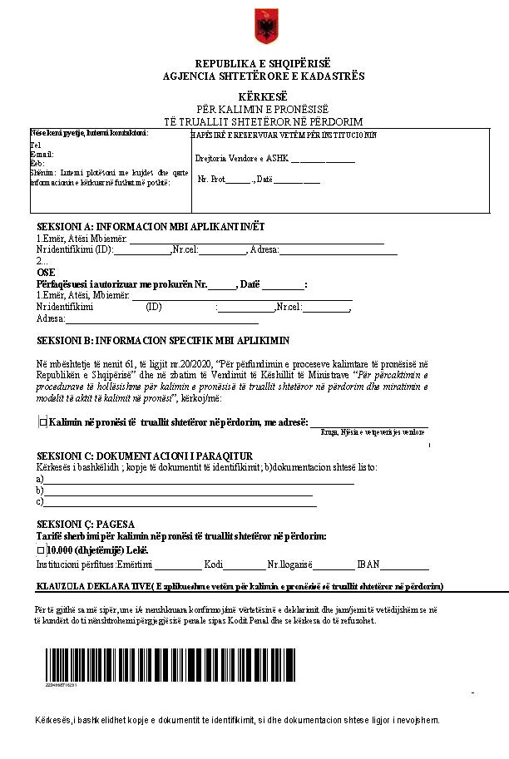
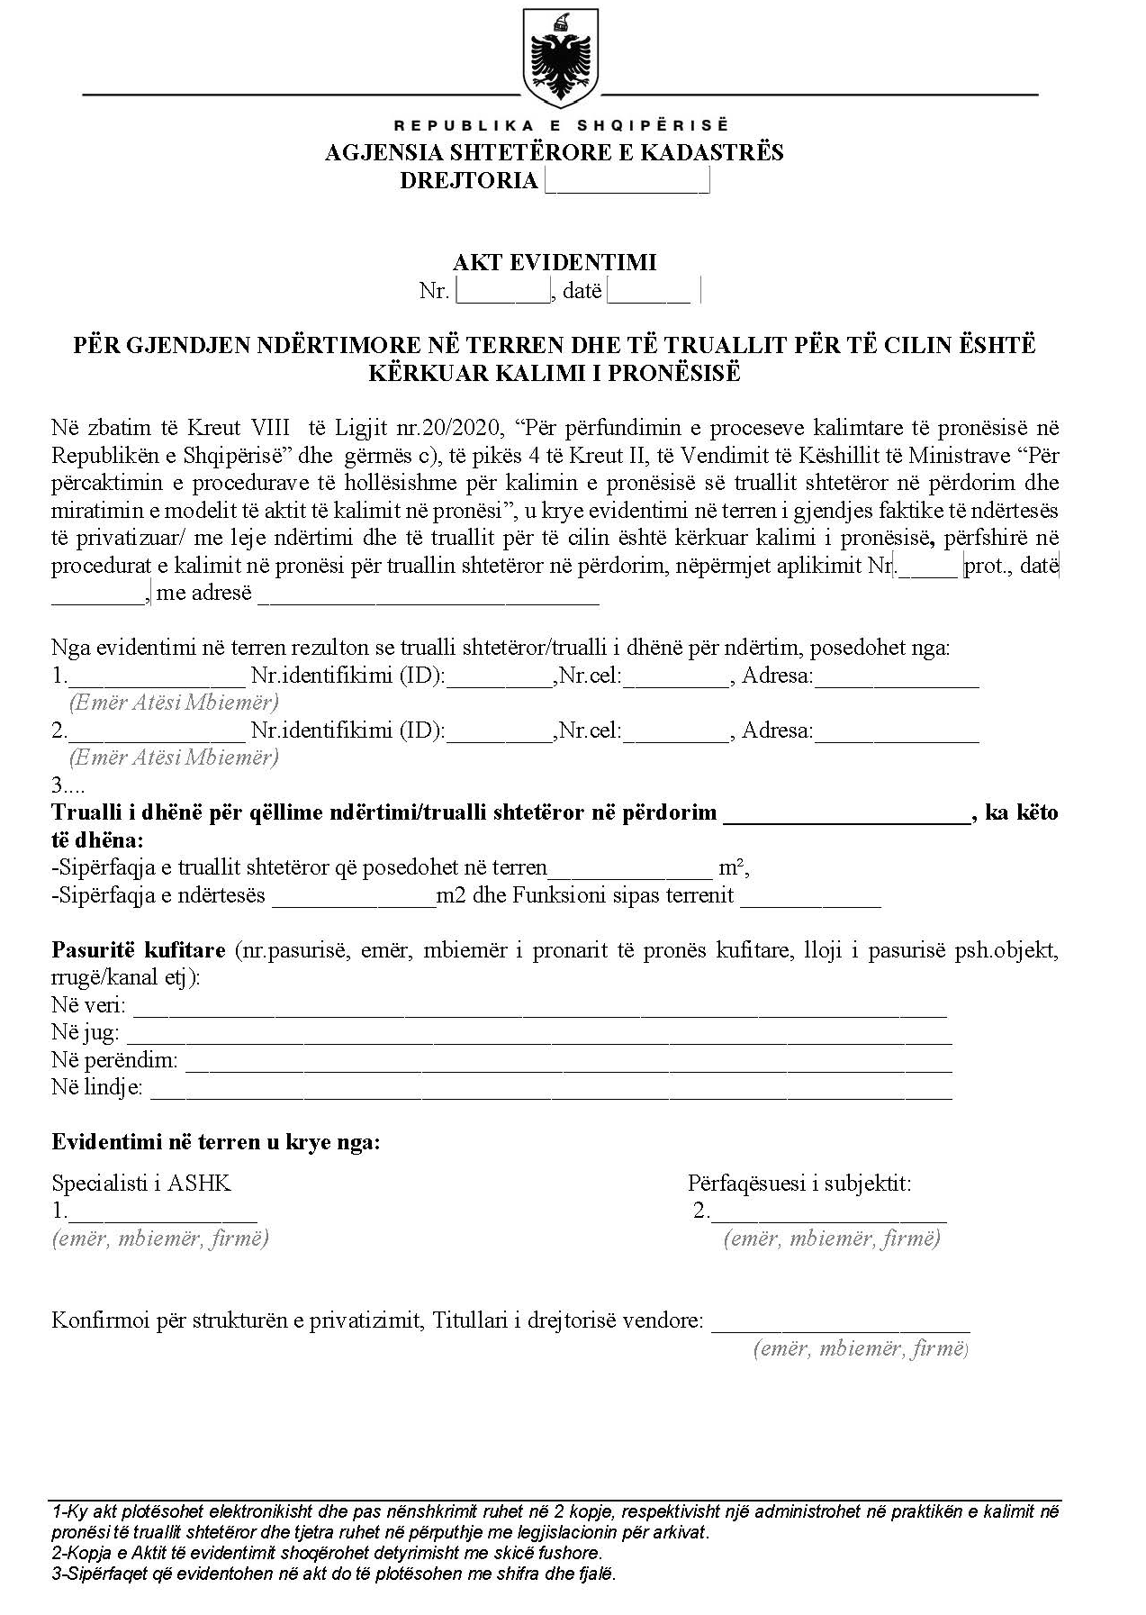
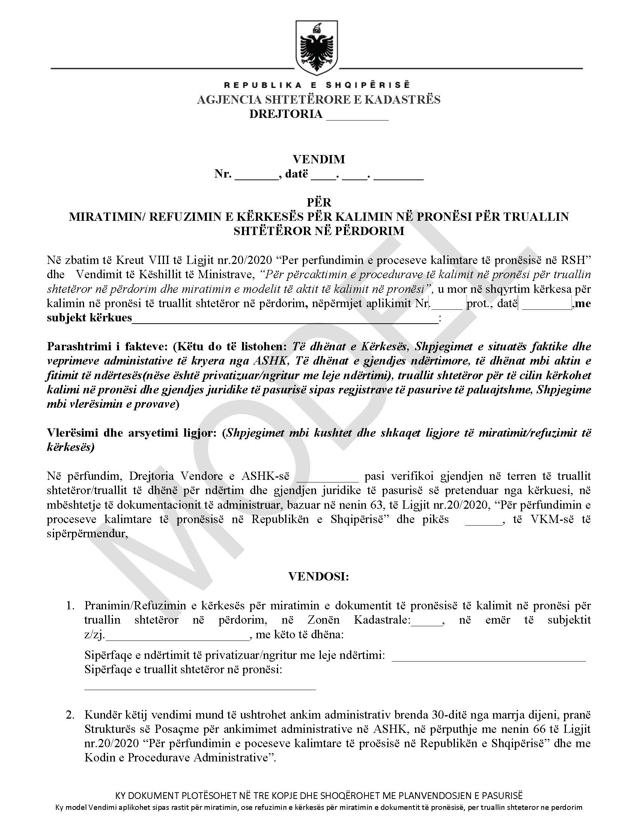

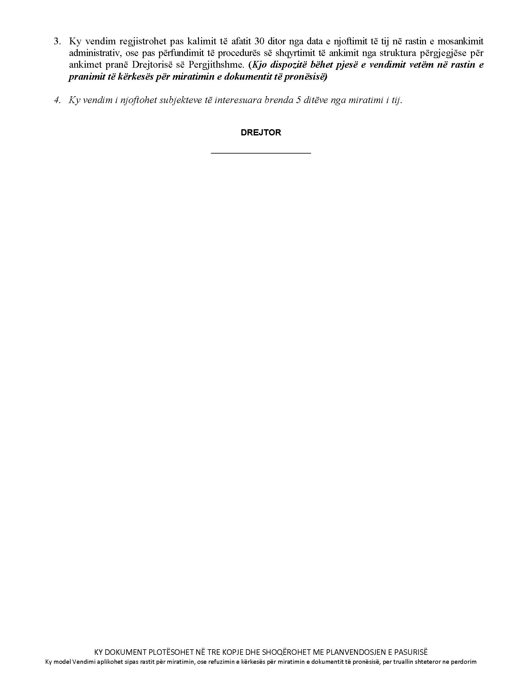
MODEL

